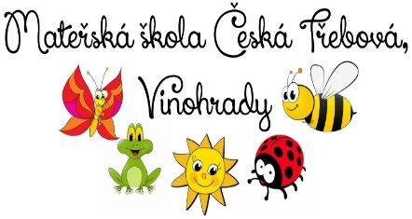
Školkový měsíčník

ÚNOR

Měsíc únor byl pro děti i paní učitelky plný radosti, zábavy a akcí. Zároveň v naší školce proběhla třídenní kontrola Českou školní inspekcí, která velmi kladně hodnotila naši školku i práci pedagogů.

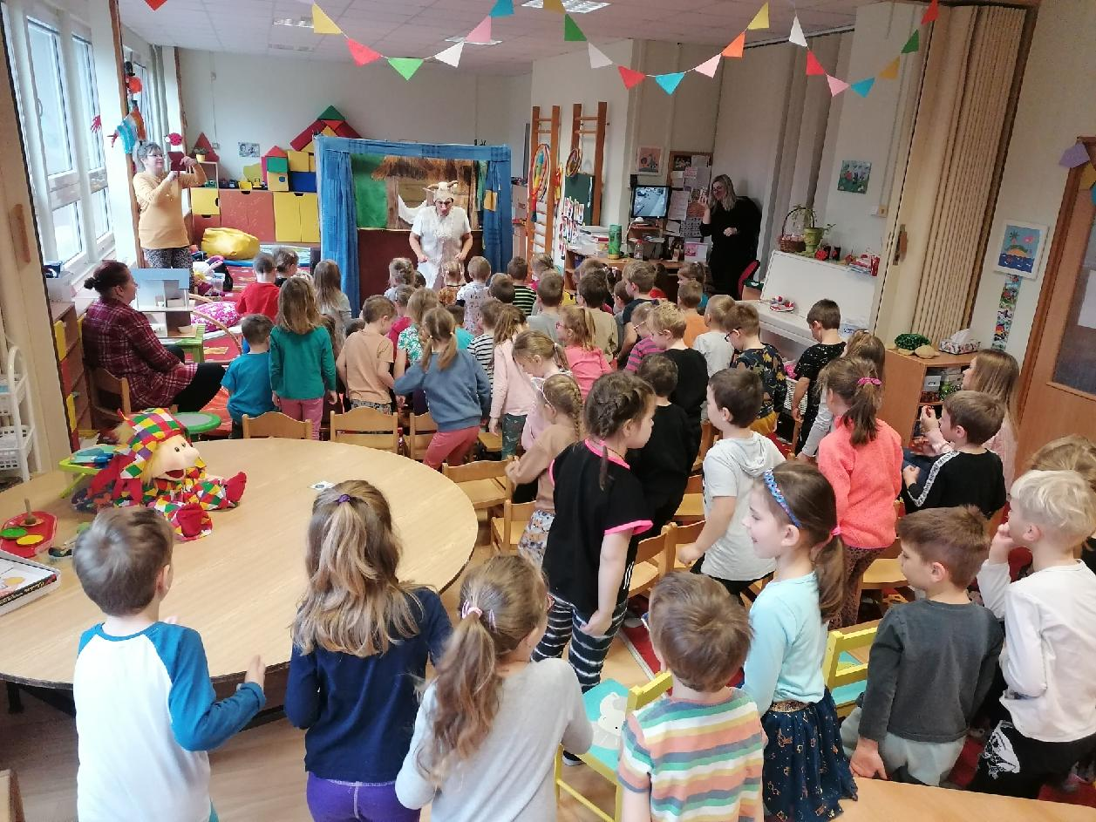
V pondělí 13.2. k nám do školky přijelo divadlo JOJO s pohádkou, kterou děti dobře znají – Nezbedná kůzlátka. V pohádce se snaží vlk vylákat ven pět kůzlátek, ale ta vždy poznají, že za dveřmi nestojí jejich maminka Józa, proto si nejdřív vlk nechá kladivem rozklepat a kleštěmi natáhnout jazyk, aby měl hlas jako maminka, a následně mu mlynář posype nohy moukou, aby byl bílý jako maminka. Když se konečně podaří vlkovi vlézt do chalupy, přijde domů koza Józa a vlka shodí do rybníku.

V karnevalovém týdnu nám ještě přijel ukázat svá kouzla kouzelník a iluzionista Jiří Krejčí. Ke svým kouzlům použil klobouk, šátky, omalovánky, barevné balónky, hůlky a čaroval peníze. Na poslední kouzla se k němu připojil maňásek Fík. Dětem se představení, do kterého byly samy zapojeny, moc líbilo.

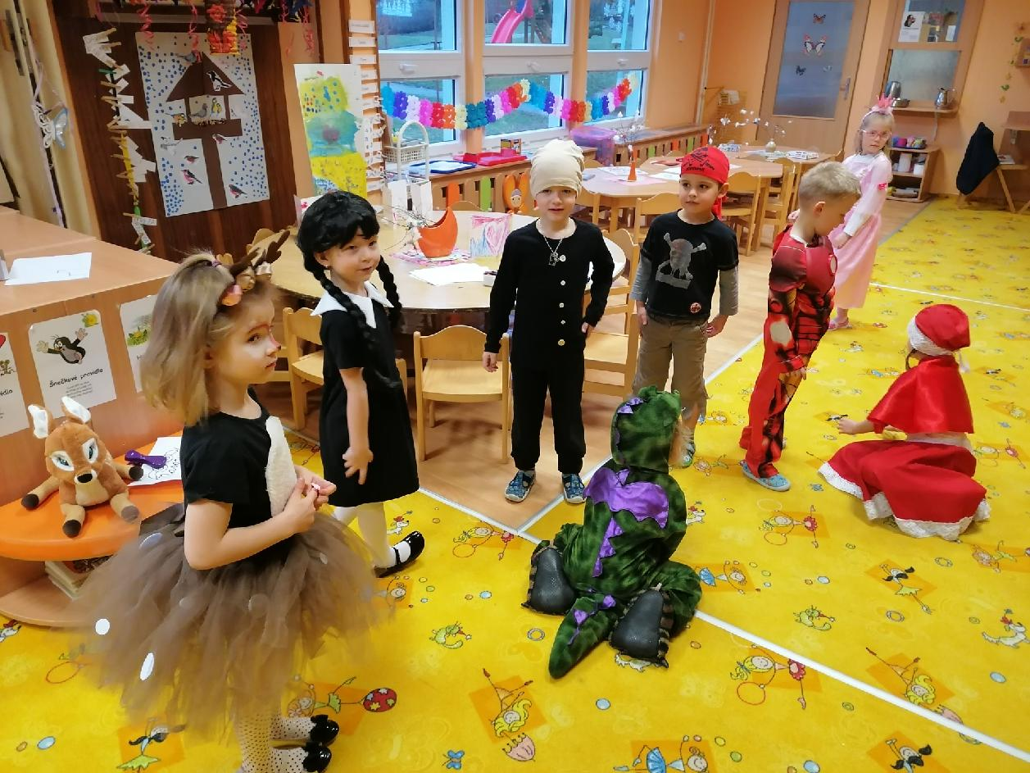
Na den svatého Valentýna se ve všech třídách uskutečnil karneval. Ve školce rázem byly všechny možné pohádkové bytosti, superhrdinové, zvířátka, klauni, kominíci, policisté, hasiči a další a další různé masky.

U Motýlků se tančilo a zpívalo. Děti soutěžily ve družstvech i jako jednotlivci. Po každé soutěži dostaly děti sladkou odměnu. Na začátku měsíce třída navštívila Zábaviště pro sviště v muzeu.

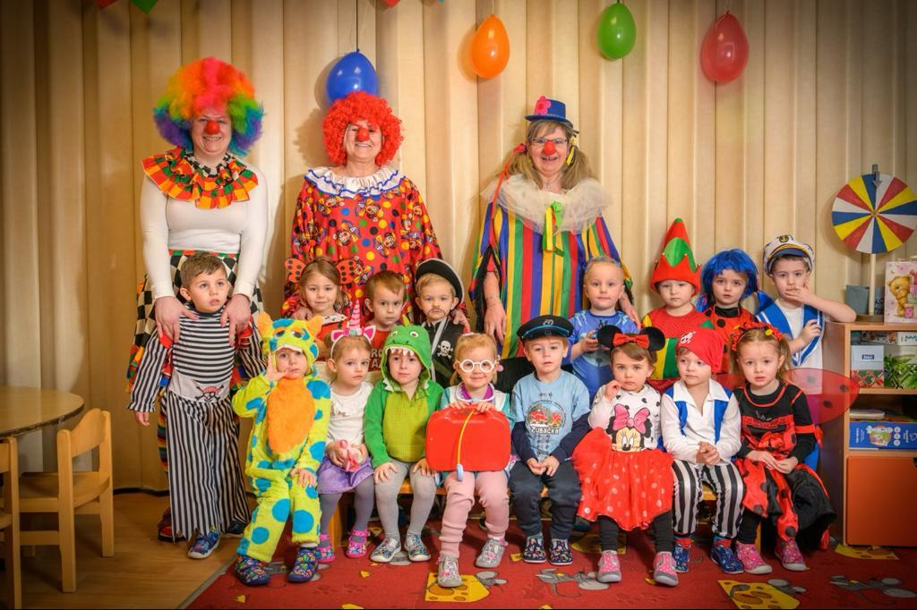
Pro děti v Beruškách byl letošní karneval první, který ve školce zažily. Děti tančily, soutěžily a veselily se.

Děti ve Sluníčkách tancovaly s balónky, zdolávaly dráhu ve dvojicích a soutěžily, kdo sní jako první sušenku zavěšenou na provázku bez pomoci rukou. Na konci měsíce se šli předškoláci podívat na ukázkovou hodinu do školy (ZŠ Nádražní).

Žabičky soutěžily ve družstvech i jako jednotlivci (namotávání aut na provázek) a jako i v ostatních třídách také tančily a veselily se.

Po karnevalovém programu ve třídách se všechny děti sešly v Beruškách, kde proběhla přehlídka všech masek. Karnevalový den jsme zakončili písničkou Barevná školka.

Také u Včeliček se veselilo, tančilo, zpívalo a soutěžilo. Karneval si velmi užily děti i paní učitelky.

